AVALIAÇÃO PRESENCIAL DE ESTRUTURA DE DADOS E LABORATÓRIO DE ESTRUTURA DE DADOS

Nome: _________________________________________ Data: 29/01/2015
Semestre:_____ Valor: 30 pontos Nota: _______

1)Considere o procedimento shellSort em anexo:

a) Quais os valores iniciais do gap para um vetor de tamanho 1100,150,15 e 5 respectivamente?(2 pontos)
b) Quando o gap é igual a 1 o shellSort se comporta como qual outro algoritmo estudado?
(1 ponto)
c) Mostre a execução do algoritmo para o seguinte vetor: [6,5,3,1,8,7,2,4] (3 pontos)

2)Implemente a função pesquisaSequencial, que recebe como parâmetros um vetor de inteiros, um inteiro a ser pesquisado no vetor e o tamanho do vetor. A função deve retornar a posição do número pesquisado no vetor ou -1 se o número não está no vetor. (6 pontos)
3) Considerando o vetor {2,5,8,15,99} mostre quais comparações são necessárias para pesquisar o elemento 5 utilizando a pesquisa sequencial e a binária. Agora mostre quais comparações são necessárias para pesquisar o elemento 70. (6 pontos)
4)Qual o algoritmo de ordenação apresentado no código anexo nas linhas 21 a 35? Como ele funciona? (3 pontos)

3)Identifique qual método de ordenação foi utilizado em cada caso abaixo: (6 pontos)

a)
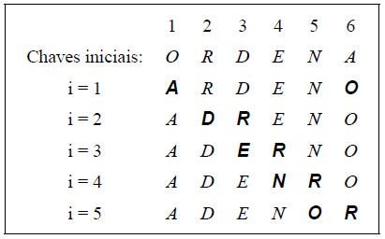__________________________________________

b)
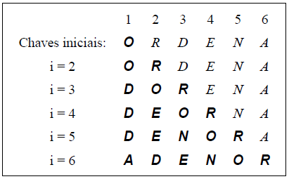______________________________________________
c)
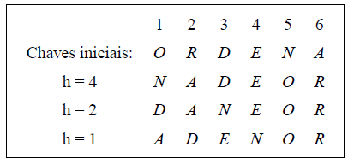_____________________________________________
d)
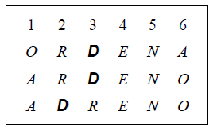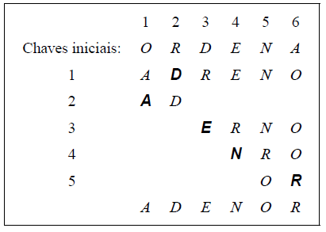___________________
e)
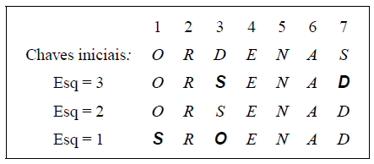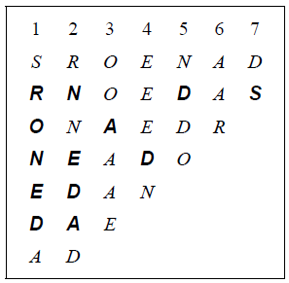____________

f)
1 | 2 | 3 | 4 | 5 | 6
O | R | D | E | N | A
D | R | O | E | N | A
A | R | O | E | N | D
A | O | R | E | N | D
A | E | R | O | N | D
A | D | R | O | N | E
A | D | O | R | N | E
A | D | N | R | O | E
A | D | E | R | O | N
A | D | E | O | R | N
A | D | E | N | R | O
A | D | E | N | O | R

_________________________________________

ANEXO
void shellSort ( int vet [ ] , int size ) {
int i , j , value;
int gap = 1 ;
while ( gap < size ) {
gap = 3 * gap + 1 ;
}
while ( gap > 1) {
gap /= 3 ;
for( i = gap ; i < size ; i++ ) {
value = vet [ I ] ;
j = i - gap;
while (j >= 0 && value < vet [ j ]) {
vet [ j + gap ] = vet [ j ] ;
j = j - gap ;
}
vet [j + gap] = value;
}
}
}

void sort( int A [ ], int n)
{
int i , j , M;
int x;
for ( i = 0 ; i < n ; i++)
{
M = i;
For ( j = I + 1 ; j <= n; j++ )
if ( A [ j ] < A [ M ] )
M = j;
x = A [ M ];
A [ M ] = A [ i ];
A [ i ] = x;
}
}

